Gen. bryg. Teofil Karol Maresch
Szef Departamentu Sprawiedliwości
Ministerstwa Spraw Wojskowych
Naczelny Prokurator Wojskowy
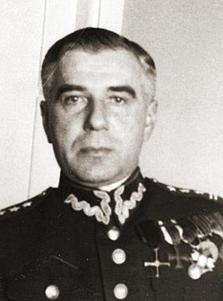
Pułkownik Teofil Karol Maresch.
Źródło: Narodowe Archiwum Cyfrowe, 3/1/0/7/323.

Teofil Karol Maresch, syn Ferdynanda i Marceli z domu Wereszczyńskiej, urodził się 1 sierpnia 1888 r. w Brzeżanach, w ówczesnym województwie tarnopolskim, w Małopolsce Wschodniej. Rodzice byli właścicielami ziemskimi. Jego ojciec był uczestnikiem powstania styczniowego. Silnie obecne w rodzinie młodego Teofila tradycje wolnościowe zdeterminowały jego działalność na rzecz przywrócenia Polsce niepodległości. W C.K. Gimnazjum w Bieżanach, do którego uczęszczał z Edwardem Rydzem-Śmigłym, zdał egzamin dojrzałości w 1907 r. Studia na Wydziale Prawa i Umiejętności Politycznych C.K. Uniwersytetu we Lwowie ukończył w 1912 r. składając z wynikiem pozytywnym egzaminy: prawno-historyczny, sądowy i polityczny.
W dniu 19 marca 1917 r. we Włocławku zawarł związek małżeński z Janiną Wolberzanką, tłumaczką dzieł niemieckich i francuskich. Tam też 2 stycznia 1918 r. urodził się ich syn Stefan. Warto nadmienić, że w „sztafecie pokoleń” również Stefan Maresch odebrał patriotyczne wychowanie. Był żołnierzem Armii Krajowej w Zgrupowaniu „Żmija”. Uczestniczył w powstaniu warszawskim, a po jego upadku przebywał w niemieckiej niewoli. Zmarł 9 marca 1946 r. w Warszawie.
Działalność na rzecz niepodległości Rzeczypospolitej Polskiej
W 1908 r. wstąpił do Związku Walki Czynnej, zaś od 1910 r. angażował się w czynną działalność w Związku Strzeleckim. Odbył kurs oficerski uzyskując stopień podporucznika. Jako komendant Związku Strzeleckiego we Lwowie już 2 sierpnia 1914 r. poprowadził oddział w sile około 48 osób, który wszedł w skład I Brygady Legionów Polskich stacjonującej w Krakowie. Następnego dnia został dowódcą kompanii 1. pułku piechoty. Od 1 marca 1915 r. był referentem prawnym w sztabie 1. Brygady, później dowódcą kolumny taborów. Od 26 listopada 1916 r. był dowódcą pociągu prowiantowego Komendy Legionów Polskich. W okresie służby legionowej brał udział w ważnych działaniach bojowych tej polskiej formacji wojskowej. Uczestniczył w tzw. wyprawie kieleckiej. Był to marsz Pierwszej Kompanii Kadrowej Legionów, utworzonej z połączonych Polskich Drużyn Strzeleckich i członków Związku Strzeleckiego, zakończony wyzwoleniem Kielc. W dniach 22–26 października 1914 r. brał udział w bitwie pod Laskami i Anielinem, stoczonej z rosyjskimi oddziałami zbrojnymi, w ramach tzw. operacji iwanogrodzkiej. Uczestniczył w marszu na Kraków przez Ulinę. Była to akcja manewrowa przeprowadzona w dniach 9−11 listopada 1914 r., w trakcie której 1. Pułk Piechoty Legionów Polskich wycofujący się wraz z wojskami austro-węgierskimi po operacji iwanogrodzkiej spod Dęblina przedarł się na tyłach rosyjskich wojsk do Krakowa. W Brygadzie pełnił służbę do września 1917 r. Po jej opuszczeniu Teofil Maresch wstąpił do sądownictwa polskiego we Włocławku, pozostającego wówczas pod okupacją niemiecką. Pełnił tam służbę jako sędzia. Tam też pracował na rzecz Polskiej Organizacji Wojskowej. Po wybuchu rewolucji niemieckiej zorganizował znajdujących się we Włocławku byłych legionistów i objął władzę wojskową nad miastem. W ramach tej działalności przejął niemieckie magazyny wojskowe.

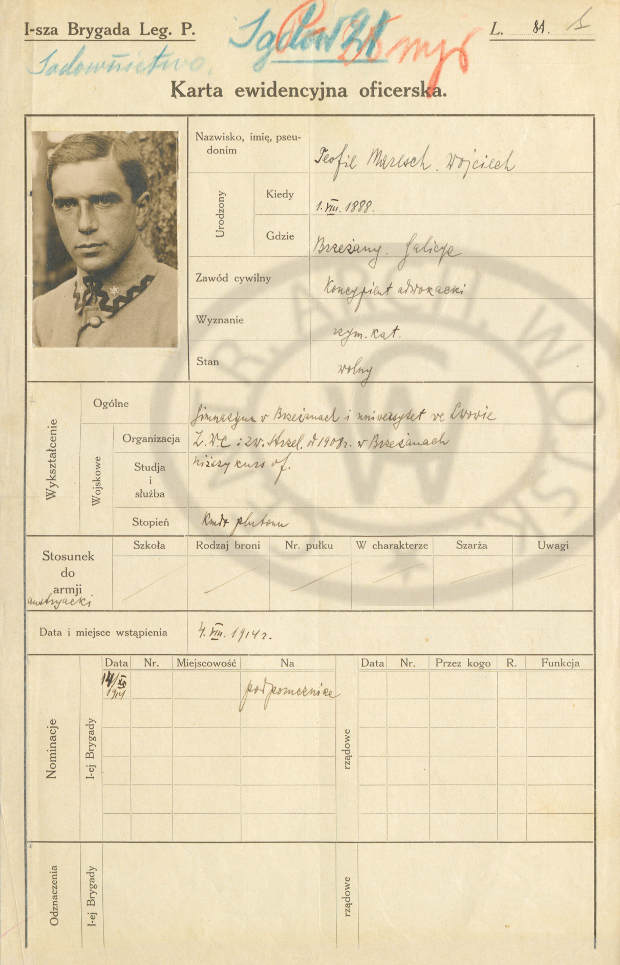

Karta ewidencyjna I Brygady Legionów Polskich dot. Teofila Marescha.
Źródło: Centralne Archiwum Wojskowe.
Działalność w Niepodległej Rzeczypospolitej Polskiej
Po odzyskaniu niepodległości Teofil Maresch podjął i kontynuował służbę w wojskowym wymiarze sprawiedliwości odrodzonej Rzeczypospolitej. 12 czerwca 1919 r. został przyjęty do Korpusu Sądowego Wojska Polskiego z zatwierdzeniem w stopniu kapitana i podjął służbę jako sędzia śledczy w Sądzie Wojskowym Okręgu Generalnego w Warszawie. Dekretem z dnia 6 sierpnia 1920 r. został zatwierdzony z dniem 1 kwietnia 1920 r. w stopniu majora w korpusie oficerów sądowych ze starszeństwem z dniem 1 czerwca 1919 r. W dniu 17 stycznia 1921 r. objął funkcję kierownika Wojskowego Sądu Rejonowego w Modlinie, zaś z dniem 17 sierpnia 1926 r. został przeniesiony na stanowisko podprokuratora przy Wojskowym Sądzie Okręgowym nr I w Warszawie. 12 kwietnia 1927 r. awansował na podpułkownika ze starszeństwem z dniem 1 stycznia 1927 r. i 5. lokatą w korpusie oficerów sądowych. 26 czerwca 1928 r. Teofil Maresch wrócił do orzekania jako sędzia tego sądu. 29 stycznia 1929 r. objął funkcję szefa Wydziału Ogólnego w Departamencie Sprawiedliwości Ministerstwa Spraw Wojskowych. 10 marca 1932 r. Prezydent RP Ignacy Mościcki mianował go sędzią Najwyższego Sądu Wojskowego. W dniu 1 stycznia 1933 r. płk aud. Teofil Meresch został mianowany Naczelnym Prokuratorem Wojskowym i Szefem Departamentu Sprawiedliwości Ministerstwa Spraw Wojskowych. Stopień generała brygady otrzymał ze starszeństwem z dniem 19 marca 1939 r.
We wrześniu 1939 r. gen. Teofil Maresch pełnił funkcję naczelnego szefa służby sprawiedliwości w Naczelnym Dowództwie Wojska Polskiego. Po klęsce kampanii wrześniowej 1939 r. przedostał się do Rumunii, gdzie został internowany w obozie w Băile Herculane. W 1941 r. rumuński rząd Iona Antonescu wydał gen. Teofila Marescha Niemcom. Był on więziony, jako jeden z jedenastu polskich generałów, w niemieckich obozach jenieckich dla oficerów w Dorsten i Dössel.
Po uwolnieniu z oflagu w 1945 r. do kwietnia 1948 r. przebywał we Francji. Następnie został przeniesiony do Anglii, gdzie po demobilizacji osiadł na stałe. Zmarł 18 października 1972 w Liverpoolu.
Za zasługi dla Ojczyzny związane z działalnością zarówno wojskową, jak i na rzecz polskiego wymiaru sprawiedliwości Teofil Maresch był wielokrotnie odznaczany, w tym Złotym Krzyżem Zasługi i Krzyżem Niepodległości. Był kawalerem Krzyża Oficerskiego Orderu Odrodzenia Polski oraz Krzyża Komandorskiego Orderu Odrodzenia Polski (którym został uhonorowany niedługo przed śmiercią 3 maja 1972 r.). Nadto czterokrotnie został uhonorowany Krzyżem Walecznych.
We wniosku o nadanie ppłk. K.S. (korpusu sądowego) Teofilowi Mareschowi Orderu Odrodzenia Polski, najwyższego po Orderze Orła Białego odznaczenia państwowego, czytamy m.in.: „Ppłk K.S. Teofil Karol Maresch w czasie służby w korpusie oficerów sądowych przez okres zgórą 10 lat wykazał wyjątkową gorliwość i nieskazitelną pracę na wszystkich wyznaczonych mu stanowiskach, dzięki czemu armji i państwu oddał bezsprzecznie wydatne zasługi. Na stanowisku kierownika Wojskowego Sądu Rejonowego w Modlinie, dzięki wymienionym zaletom, doprowadził wymiar sprawiedliwości w tym sądzie i poziom dyscypliny w powierzonym mu wówczas rejonie na wysokim poziomie” (pisownia oryginalna).
Źródła
- Centralne Archiwum Wojskowe im. majora Bolesława Waligóry, Kolekcja Generałów i Osobistości, sygn. I. 480.372.
- Piotr Korczyński, Ulina Mała – „szalony” rajd Piłsudskiego, 9–11 listopada 1914 roku, polska-zbrojna.pl.
- Piotr Stawecki, Generałowie polscy w wojnie obronnej 1939 roku i ich dalsze losy wojenne: cz. 1, Przegląd Wojskowy 2014, nr 15(66)/2 (248), s. 51−76.
- Dziennik Personalny Ministra Spraw Wojskowych, nr 5, z dnia 11 kwietnia 1933 r., s. 79.

